Всероссийский конкурс юных исследователей окружающей среды
имени Б.В. Всесвятского

Номинация «Зеленая инженерия»

АЛЬТЕРНАТИВНЫЕ ИСТОЧНИКИ ЭНЕРГИИ И ИХ СОЗДАНИЕ

ИЗ ПОДРУЧНЫХ МАТЕРИАЛОВ

Автор:
Лузан Матвей Анатольевич
Мурманская область, г. Снежногорск
МБУДО «ДДТ «Дриада», 9 класс

Научный руководитель:
Хиневич Евгения Сергеевна,
педагог дополнительного образования,
МБУДО «ДДТ «Дриада»
Мурманская область, г. Снежногорск

г. Москва
2024 г.
ОГЛАВЛЕНИЕ
ВВЕДЕНИЕ 3
ГЛАВА 1. ТЕОРЕТИЧЕСКИЙ ОБЗОР МАТЕРИАЛА ПО ТЕМЕ ИССЛЕДОВАНИЯ 4
1.1 Альтернативные источники электроэнергии 4
1.2 Устройства малой электроэнергетики 5
ГЛАВА II. ОПИСАНИЕ ИССЛЕДОВАНИЯ И ЕГО РЕЗУЛЬТАТЫ 6
2.1 Опыты с химическими батареями 6
2.1.1 Почему возникает ток в гальваническом элементе? 9
2.1.2. Самодельная экологичная батарейка 12
2.2 Опыты с ветряными двигателями 8
2.2.1 Электрические машины, обратимые и необратимые. 8
2.3 Акустические и вибрационные генераторы – «тихая» альтернатива ветродвигателям 10
2.4 Преобразование работы человека в электричество 12
2.5. Модель аккумулятора из подручных материалов……………………....12
ЗАКЛЮЧЕНИЕ 16
СПИСОК ИСПОЛЬЗОВАНОЙ ЛИТЕРАТУРЫ……………………….….16

ВВЕДЕНИЕ
Актуальность темы. Альтернативная энергетика – важное направление в современной науке, технике и производстве. Причина поиска альтернативных источников энергии — потребность получать её из энергии возобновляемых или практически неисчерпаемых природных ресурсов и явлений. Во внимание может браться также экологичность и экономичность. Получение электроэнергии из возобновляемых источников можно производить не только на промышленных установках или при помощи высокотехнологичных агрегатов. Используя явления, изучаемые в курсе физики, можно сконструировать источники напряжения и тока небольшой мощности, в том числе и такие, которые можно использовать в практических целях.
Целью исследования является разработка источника электроэнергии, который в отсутствии электросети может использоваться для зарядки аккумуляторных батарей гаджетов.
Для достижения этой цели нужно решить следующие задачи:
- Познакомиться с информацией о способах получения электроэнергии.
- Сравнить разные способы получения электроэнергии.
- Придумать возможные способы реализации устройств, генерирующих электроэнергию.
- Подобрать детали и инструменты для изготовления генератора.
- Собрать систему для генерации электричества.
- Испытать систему, измерить напряжение и ток.
Объект исследования: устройства для генерации электроэнергии.
Предмет: источники электроэнергии, основанные на разных физических явлениях.
Гипотеза. Предположим, что можно сделать генератор электроэнергии, пригодный для зарядки аккумулятора, используя доступные материалы и комплектующие.
Новизна заключается в использовании шума и вибрации для генерации электроэнергии.
Методы исследования. В ходе исследования были использованы такие методы, как:
1) работа с различными источниками информации: словари, журналы, научная литература;
2) анализ разных способов генерации электричества и их сравнение;
3) выбор подходящих конструкций и схемных решений;
4) конструирование устройства;
5) сборка работающей модели.
Теоретическая и практическая значимость данной работы определяется тем, что при использовании простых средств можно генерировать электроэнергию для практического применения, когда электросеть недоступна. В данной исследовательской работе рассматривались различные способы получения электроэнергии. Основным критерием являлась конструктивная простота и экологичность конструкций, их практическая польза.
ГЛАВА 1. ТЕОРЕТИЧЕСКИЙ ОБЗОР МАТЕРИАЛА ПО ТЕМЕ ИССЛЕДОВАНИЯ

1.1. Альтернативные источники электроэнергии

Основным направлением альтернативной энергетики является поиск и использование альтернативных (нетрадиционных) источников энергии [1].
Источники энергии — встречающиеся в природе вещества и процессы, которые позволяют человеку получить необходимую для существования энергию.
Альтернативный источник энергии является возобновляемым ресурсом, он заменяет собой традиционные источники энергии, функционирующие на нефти, добываемом природном газе и угле, которые при сгорании выделяют в атмосферу углекислый газ, способствующий росту парникового эффекта и глобальному потеплению. Причина поиска альтернативных источников энергии — потребность получать её из энергии возобновляемых или практически неисчерпаемых природных ресурсов и явлений. Во внимание может браться также экологичность и экономичность.
На сегодняшний день основными альтернативными объектами электроэнергетики являются:
- Солнечные электростанции, использующие электромагнитное излучение Солнца;
- Ветровые электростанции – используют энергию ветра;
- Приливные электростанции – используют энергию морских приливов и отливов;
- Волновые электростанции – используют энергию морских волн;
- Получение энергии из контактной разности потенциалов (термопары);
- Химические источники электричества, преобразующие энергию химических реакций в электрическую энергию.
Кроме получения электроэнергии, важны способы ее накопления и хранения. Традиционные аккумуляторы и батареи используются широко, но у них есть недостатки, прежде всего – ограниченная емкость.
В связи с этим развивается криоэнергетика и водородная энергетика.
Криоэнергетика – это использование избыточной электроэнергии в периоды малого потребления, для получения сжиженных газов из воздуха. При необходимости сжиженный воздух переводится обратно в газообразное состояние; при этом формируется мощная воздушная струя, вращающая турбины и используемая для выработки электроэнергии.
Водородная энергетика – получение водорода из воды путем электроиза – тоже потребляет больше энергии, чем отдает, но используется для хранения и доставки энергоносителя.
В данной работе будут рассмотрены способы получения электроэнергии из акустических колебаний и вибрации.

1.2. Устройства малой электроэнергетики
Для получения электроэнергии небольшой мощности, для использования ее в местах, удаленных от электросети, выпускаются промышленные устройства [4].
Примеры таких устройств:
Бензогенератор – электрическая машина, работающая на бензине и генерирующая электрический ток. В зависимости от мощности и размеров, может использоваться как основной или резервный источник питания в дачном доме, или как источник электроэнергии в путешествии.
Портативные ветрогенераторы – это устройства, существующие в различных самодельных вариантах и проектах. Широкого промышленного производства маленьких «ветряных мельниц» нет. Одна из причин – производитель не может гарантировать устойчивое получение энергии, ведь вертрогенератор зависит от погоды.
Солнечные батареи: их делают и большими, и портативными. В принципе, можно иметь небольшую солнечную станцию в дачном домике и использовать ее для зарядки аккумуляторов.
Микро ГЭС, для которых не нужны плотины. Генератор, приводимый в действие водой, можно сделать самостоятельно.
Современные российские предприятия производят небольшие ГЭС для обеспечения автономности загородного дома. Это полностью укомплектованные и автоматизированные станции, предусматривающие защиту от перегрузок и переход на ручное управление при возникновении внештатной ситуации.
Чаще всего микро-ГЭС имеют пропеллерные, ковшовые или радиально-осевые турбины. Это производительные механизмы мощностью от 5 кВт, способные обеспечить электроэнергией не только частное домовладение, но и небольшой коттеджный поселок.
Важное условие для мини ГЭС: река должна быть быстрой и не замерзать зимой. Это условие обошли американские инженеры, устроив турбину в городском водопроводе.

ГЛАВА II. ОПИСАНИЕ ИССЛЕДОВАНИЯ И ЕГО РЕЗУЛЬТАТЫ
Практическая часть работы посвящена экспериментам с различными источниками энергии: химическими, ветровыми, акустическими.
При проведении опытов ставилась задача: оценить возможность практического применения источника электричества для бытовых целей, для зарядки гаджетов.

2.1. Опыты с химическими батареями
Для питания и зарядки портативной электроники в тех местах, где нет электросети можно успешно использовать на ряду с другими источниками электроэнергии и простейшие химические источники тока, гальванические первичные и вторичные элементы [2].
Их использование возможно на дачах при долгосрочном проживании при отсутствии электросети, а также в отдалённых деревнях где или нет совсем электроэнергии, или постоянные перебои с электроснабжением.
Первый химический источник тока был изобретён итальянским учёным Алессандро Вольта в 1800 году. Это был элемент Вольта — сосуд с солёной водой с опущенными в него цинковой и медной пластинками, соединенными проволокой. Затем учёный собрал батарею из этих элементов, которая впоследствии была названа Вольтовым столбом.

2.1.1. Почему возникает ток в гальваническом элементе?
При погружении металла в разведенную кислоту начинается процесс его растворения. При этом, однако, в раствор переходят не нейтральные атомы металла, а его положительные ионы, избыточные же электроны остаются в металле и заряжают его отрицательно [2].
При соприкосновении с электролитами большинство металлов заряжается отрицательно. Но избыток отрицательного заряда и соответственно разность потенциалов между кислотой и медью меньше, чем между кислотой и цинком. Поэтому, если в раствор погрузить электрод из другого металла, то возникнет разность потенциалов между электродами.
Разность потенциалов между электродами не зависит от их размера, а зависит от выбранных металлов. Электродами могут быть медь и алюминий, цинк и медь, серебро и железо и т.д. При замыкании цепи возникает электрический ток.

2.1.2. Самодельная экологичная батарейка
Промышленность изготовляет элементы питания - батарейки и аккумуляторы, в которых используются электролиты. Они эффективны, позволяют сделать миниатюрные конструкции. Но выработавшие ресурс элементы нельзя выбрасывать; их нужно сдавать на утилизацию. Поскольку электролиты приносят вред природе.
Можно самостоятельно сделать экологически чистый гальванический элемент. В качестве электролита используем обычную воду из-под крана. На берегу моря можно использовать морскую воду – источник электричества будет работать еще лучше.
Для гальванического элемента нужна медная фольга, цинковая фольга, электрические провода и несколько емкостей для воды.
На рис. 2.1 показан элемент из медной пластинки и цинковой пластинки, к которым припаяны провода, подключенные к мультимеру. Мы видим на дисплее напряжение 0,86 В. Это маленькое напряжение, его недостаточно даже для свечения светодиода.
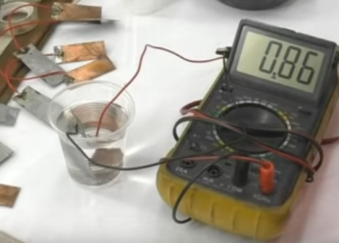
Рис.2.1 Гальванический элемент из медной и цинковой пластин, погруженных в воду.
Но напряжение можно увеличить, соединяя последовательно несколько элементов.
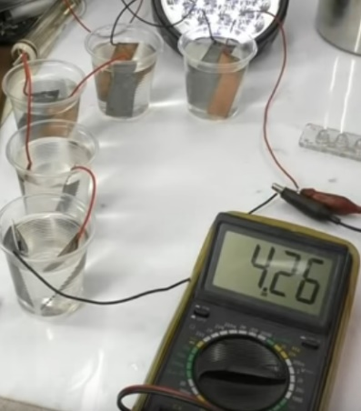
Рис.2.2 Батарея «водных» элементов дает неплохое напряжение
Если к батарее подключить нагрузку, то напряжение просаживается. Например, светодиодная панель с четырьмя светодиодами светится, но напряжение уменьшается. Это связано с тем, что вода – слабый электролит [2].
Но можно соединить большое количество элементов – и получить достаточное напряжение и ток для хорошего фонарика. Элементы должны быть компактными. Используем в качестве емкости полиэтиленовый пакет, а для то, чтобы медь и цинк не контактировали – делаем прокладку между ними. Это может быть картон, ткань; хорошо подходит синтетический «войлок» - салфетка для мытья посуды. Если сделать 16 таких элементов и соединить их последовательно - получится не слишком громоздкий источник питания, пригодный для практического использования.
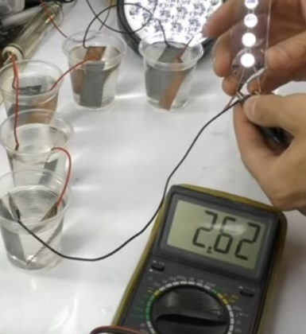
Рис. 2.3 Светодиоды святятся, но напряжение батареи падает.
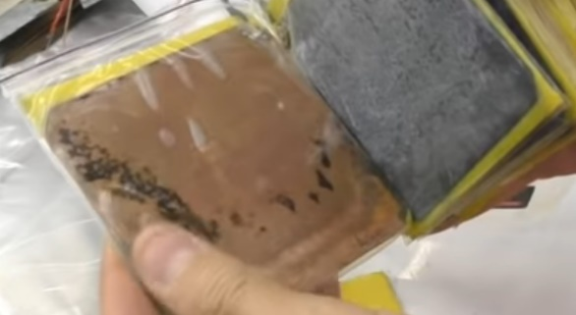
Рис. 2.4 Компактные элементы из медных и цинковых пластин, в полиэтиленовых пакетиках, с прокладкой из хозяйственной салфетки
Такой источник питания дает ток для яркого свечения фонарика или для питания радиоприемника.
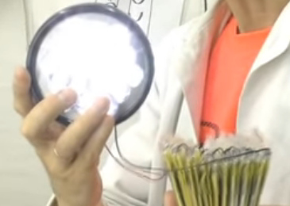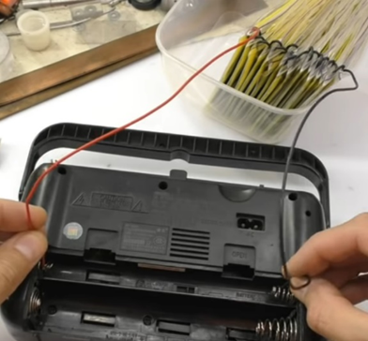
Рис.2.5 Батарея из 16 водных Рис. 2.6 Можно запитать радиоприемник
элементов зажигает фонарь

Такая батарея может служить очень долго. Когда батарея не нужна – воду нужно слить. Для приведения в рабочее состояние – добавить чистой воды. И никакой опасности для природы!

2.2. Опыты с ветряными двигателями
Ветряные двигатели – это электрические машины, работающие в режиме генерации. Если вентилятор отключить от питания и подать на его лопасти ветер, то на вилке может появиться электрическое напряжение. Но может и не появиться. Это зависит от того, какая модель двигателя использована в вентиляторе.
Рассмотрим свойства электрических машин.

2.2.1 Электрические машины, обратимые и необратимые.
Электрическая машина - электромеханический преобразователь, который преобразует механическую энергию в электрическую (генератор), либо электрическую энергию в механическую (электродвигатель), либо электрическую энергию с одними параметрами (напряжением, частотой и т.д.) в электрическую с другими параметрами.
Для самодельных электрических генераторов часто используются обратимые электрические машины [6].
Обратимость электрических машин вызвана одинаковым устройством преобразователей электрической энергии в механическую и механической в электрическую. Таким образом, электрические машины взаимозаменяемы электродвигатель может использоваться в качестве генератора и наоборот, электродинамическая головка может использоваться в качестве микрофона и наоборот, и т. п.
Приоритетная функция электрической машины определяет её конструктивные особенности, вследствие которых обратимость становится неравномерной. Так, электрогенератор будет иметь несколько больший КПД, чем используемый в качестве генератора соответствующий по размерам электродвигатель, электродинамический микрофон будет выдавать более качественный звуковой сигнал, чем равная по размерам динамическая головка.
2.2.2 Коллекторные и безколлекторные двигатели.
Причина того, что современные электродвигатели необратимы – в том, что они изготовлены по безколлекторной технологии [8].
Безколлекторный двигатель имеет более сложное устройство, чем коллекторный, или щеточный двигатель. Обязательным элементом безколлекторного двигателя является микроконтроллер, управляющий переключением обмоток. Благодаря электронному управлению, векторы магнитных полей якоря и статора ортогональны друг другу.
Безколлекторные двигатели долговечны, надежны, но их цена выше, чем у коллекторных. Повышение цены связано с использованием постоянных магнитов в роторах и с необходимостью электронной схемы для управления переключением обмоток. Именно зависимость этих двигателей от управляющей электроники делает их необратимыми.
Современные дроны оснащены безколлекторными двигателями. Но у старых моделей двигатели коллекторные, щеточные, и потому обратимые.
Коллекторные, щеточные двигатели бывают двух типов: с постоянными магнитами и катушками возбуждения. Для самодельного ветряного двигателя лучше всего подходит двигатель с постоянными магнитами: это лучший образец обратимой электрической машины. Схема самодельного ветряного двигателя показана на рис. 2.7
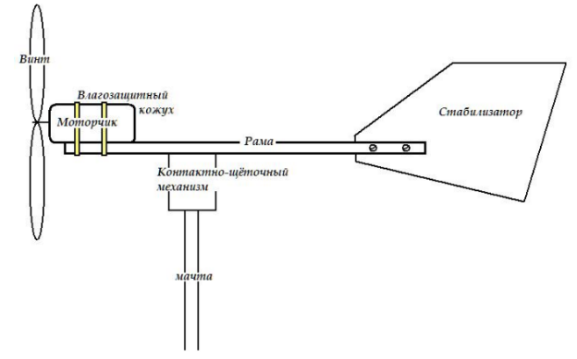
Рис. 2.7 Схема самодельного ветряного двигателя
Особенность такого генератора – нестабильность генерируемого напряжения. Сложно получить напряжение, достаточное для зарядки аккумуляторов цифровых устройств и дронов. Но если использовать несколько ветродвигателей и складывать их напряжения, то можно получить достаточную величину. Главное – не подать потребителю слишком большие скачки электрического напряжения; в схеме нужно использовать стабилитрон для сглаживания пиковых напряжений [5].
Идея использования малых ветровых двигателей в быту, в дачном доме без электричества, в походных условиях – очень популярна. Энтузиасты изготовляют модели с хорошими параметрами. Однако лучшие модели имеют большой вес и значительные габариты, а компактные ветродвигатели дают небольшое напряжение и ток. На рисунках показан опытный образец ветродвигателя с характеристиками при максимальной нагрузке 2,5В и 30мА [8].
Промышленность выпускает в основном модели средней и высокой мощности, поскольку их себестоимость лишь ненамного выше, чем у моделей малой мощности. Есть еще одна проблема, мешающая распространению бытовых ветродвигателей. Они сильно шумят. Мощные ветрогенераторы не только создают акустические помехи, но и вызывают вибрацию почвы. Это плохо влияет на людей, животных и даже угнетает растения.
Но шумным ветряным мельницам есть «тихая» альтернатива: генераторы, преобразующие шум в электроэнергию

2.3. Акустические и вибрационные генераторы – «тихая» альтернатива ветродвигателям
Динамик акустической установки – обратимая электрическая машина. При подаче на него электрических колебаний он генерирует звук, а при воздействии на динамическую головку звука или вибрации на электрических проводах возникают электрические колебания. Даже обычные динамические головки можно использовать для получения электроэнергии из шума или вибрации.
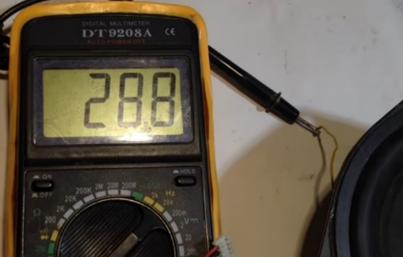
Рис. 2.9 Мультимер регистрирует ток, генерируемый динамической головкой при вибрации
Напряжение при этом составляет сотни милливольт. Этого недостаточно даже для светодиода. Но напряжение можно увеличить при помощи повышающего трансформатора и получить от 2 до 4 вольт.
Но самый эффективный способ получения достаточного напряжения - последовательное соединение нескольких генераторов. Если расположить динамические головки на панели и поместить ее, например, под навесом, по которому барабанит дождь, то получается источник электроэнергии, мощность которого достаточна для зарядки аккумуляторов.
Динамическая головка генерирует ток и в том случае, если на нее направлен сильный ветер. Это – «тихий» ветрогенератор [5].
Данный вид генератора можно усовершенствовать. Ведь динамик сконструирован для излучения звука, и поэтому у него жесткая мембрана, мало витков в катушке. Если изменить конструкцию, получается более эффективный преобразователь акустической энергии в электрическую.
На рис.2.10 показана преобразованная модель динамик, которая вырабатывает ток, достаточный для свечения светодиода, от прикосновения, движения воздуха, звука средней громкости. Диффузор сделан из легкой одноразовой тарелки. К нему приклеена катушка из 500 витков. Использован сильный неодимовый магнит.
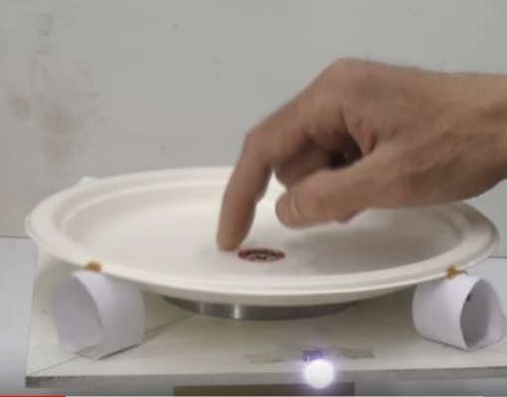
Рис.2.10 Модель акустическо-электрического преобразователя
Генератор, основанный на этом принципе, способен генерировать электроэнергию из шума, ветра, вибрации. Для получения постоянного тока требуется выпрямитель. Напряжения нескольких генераторов можно складывать последовательно – и получать достаточное напряжения для зарядки аккумуляторов гаджетов, бытовых электроприборов.
В следующем разделе рассмотрим еще один способ получения доступного электричества.
2.4 Преобразование работы человека в электричество
Зарядить аккумулятор любого гаджета можно, если хорошо поработать. Человек легко развивает мощность сотни ватт, причем легко может вырабатывать 100Вт в непрерывном режиме [3].
Если человек будет вращать ротор обратимой электрической машины, то сможет полностью зарядить аккумуляторы телефонов, фонарей и прочих электрических устройств [10]. Вращать ротор можно рукой, дергая тросик. Но это утомительно и вырабатываемая мощность невелика. Эффективнее крутить педали.
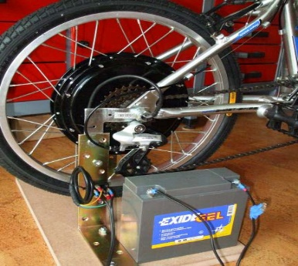
Рис.2.11 Мотор-колесо с нагрузкой-аккумулятором
В качестве электрической машины можно использовать педальный втулочный электрогенератор от электрического велосипеда.
Способ получения электроэнергии: Установив велосипед на опоры, снять заднее колесо и поставить вместо него электрический генератор «мотор-колесо». Нагрузкой генератора должен быть аккумулятор. Подходит аккумулятор от источника бесперебойного питания. Другие потребители не должны подключаться к мотор-колесу, потому что вырабатываемая электроэнергия нестабильна, возникают скачки тока и напряжения [11].
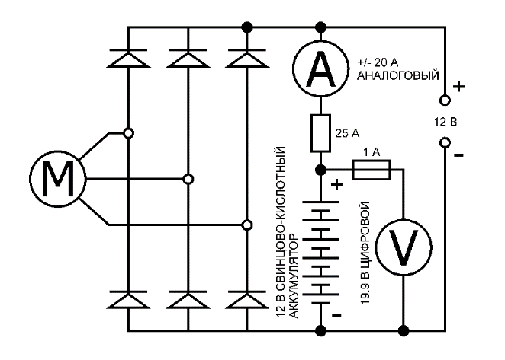
Рис.2.12 Электрическая схема зарядки аккумулятора с помощью педального генератора

2.5. Модель аккумулятора из подручных материалов

Есть множество способов сделать самодельные батарейки. К сожалению, большинство самодельных аккумуляторов либо бесполезны, либо потенциально опасны и сложны в изготовлении. Батареи из лимона и картофеля, как правило, очень слабые и требуют в качестве материала скоропортящегося органического растительного материала, в конструкцию свинцово-кислотных аккумуляторов входят высокотоксичные и едкие химикаты и т.д. Эта батарея сделана из очень простых и доступных материалов, и обладает достаточной мощностью для работы устройств. Когда традиционные батареи недоступны, эта батарея будет отличным аварийным источником электроэнергии. Кроме того, ее можно легко перезарядить практически от любого источника постоянного тока, она очень легкая и, в отличие от более распространенных алюминиево-воздушных батарей, не требует воздушного потока для работы.

ИНСТРУМЕНТЫ И МАТЕРИАЛЫ:

-Алюминиевая фольга, соль (хлорид калия, кальция или натрия будет работать, а бикарбонаты, карбонаты и гидроксиды - нет), источник слабоактивного металла (консервные банки или медная проволока), бумага (писчая бумага, бумажное полотенце или туалетная бумага, клей ПВА), ПВХ-труба, клеевой пистолет.

Ход работы

ШАГ ПЕРВЫЙ: ДИЗАЙН И ТЕОРИЯ
Принцип работы батарей основан на химической реакции, известной как восстановительная реакция. В восстановительной реакции одно вещество окисляется (теряет электрон), а другое восстанавливается (приобретает электрон). Довольно просто. Любая батарейка устроена схожим образом, в ней обязательны три элемента, между которыми происходит химическая реакция, в результате которой возникает электричество: электроды — анод, катод, и электролит.
Реакции бывают обратимыми (аккумулятор) и необратимыми (батарейка). Т.е. в батарейке реакция необратимая и ее нельзя зарядить, а в аккумуляторе обратимая и он заряжается. Если подключить аккумулятор к зарядному устройству, ток внутри него начинает течь в обратном направлении, то есть – от «+» к «-». И реакция в электролите также начинает идти в обратном направлении. В результате, продукт реакции разлагается на исходные вещества. Аккумулятор «заряжается» Конечно, этот процесс не бесконечен и наступит момент, когда одна из пластин разрушится и химическая реакция больше не сможет проходить.
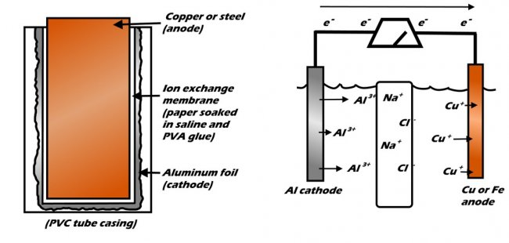
ШАГ ВТОРОЙ: АНОД
Анод должен быть сделан из металла, который менее электроотрицателен, чем алюминий. Медь и сталь являются хорошим выбором, хотя медь работает лучше всего. Если использовать менее химически активный металл свинец или серебро, то они не будут работать так же хорошо. Я использовал короткую медную проволоку, которую скрутил в цилиндр. Поскольку это батарея размера D, я обрезал анодный до высоты обычного D-элемента. Диаметр был немного меньше внутреннего диаметра секции трубы из ПВХ из которой будет сделан корпус элемента.
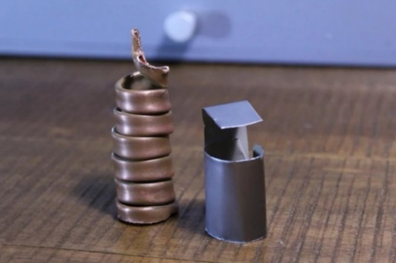
ШАГ ТРЕТИЙ: МЕМБРАНА
Чтобы сделать ионообменную мембрану, нужно обернуть только что сделанный анод бумагой или другим тонким абсорбирующим материалом. Затем погрузить конструкцию в соленую воду. Вместо обычной соли можно использовать хлорид калия, нитрат или сульфат щелочного металла. Соли кальция и магния не будут работать, поскольку соединения меди и железа с этими ионами в реакцию не вступают. После замачивания нужно нанести на всю бумажную часть клей ПВА. Это предотвратит проникновение большей части растворимых солей меди / железа на катодную сторону батареи. Дальше нужно дать клею высохнуть и снова пропитать в растворе соли.
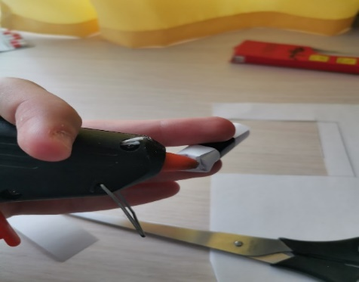
Я обернул только что сделанный анод бумагой
(можно картоном, но в таком случае мембрана не будет работать так хорошо)
ШАГ ЧЕТВЁРТЫЙ: КАТОД
Ещё одной важной частью этой батареи является алюминиевый катод. Это самый простой шаг, нужно просто оберните мембрану алюминиевой фольгой. Убедитесь, что алюминиевая фольга не соприкасается с медным или стальным анодом.
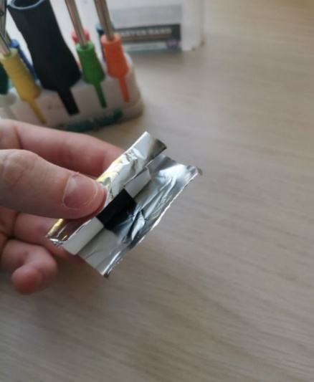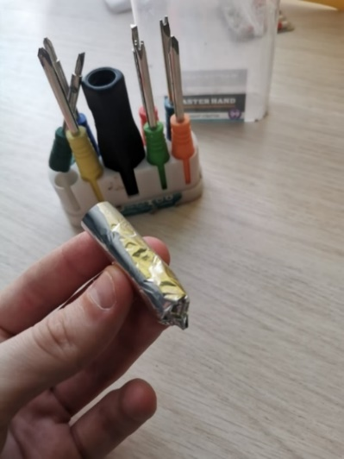
Я обернул только что сделанную мембрану фольгой.
ШАГ ПЯТЫЙ: КОРПУС
Теперь нужно отрезать пластиковую трубу и поместить внутрь батарею. С торцов батарея фиксируется клеем. Полностью закрывать батарею ненужно, внутри будут проходить химические процессы и будет образовываться небольшое количество газа.
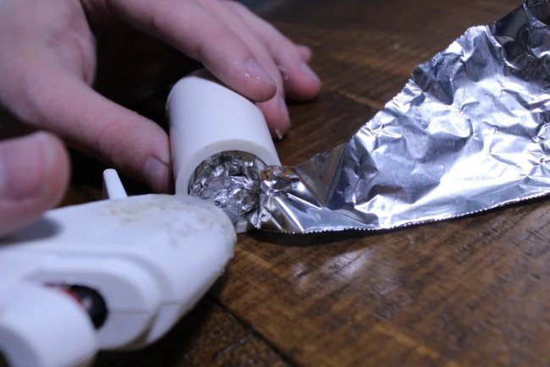
Нужно вставить катод в ПВХ трубу. Заклеить фольгу клеевым пистолетом.
ШАГ ШЕСТОЙ: ПОДВЕДЕНИЕ ИТОГОВ
Аккумуляторная батарея готова, но её нужно зарядить. В этой алюминиево-металлической батарее две половины батареи пропитаны физиологическим раствором и разделены специальной мембраной, пропускающей только ионы натрия и хлора. Алюминий с одной стороны начинает окисляться, в то же время как медь или сталь на противоположной стороне пытаются остаться стабильными. Конечно, этот аккумулятор не идеален. Ионообменная мембрана по-прежнему пропускает некоторые растворимые соли меди на катодную сторону батареи, где они вступают в реакцию с образованием металлической меди нерастворимых и растворимых гидроксидов медной проволоки.
Так же я провел тест, в котором сравнил свою батарею с настоящим D-элементом на 1,5 В. Обе батареи тестировались с небольшим двигателем постоянного тока. При этом измерялся ток и скорость вращения двигателя. И самодельная и промышленная батареи показали примерно одинаковые результаты
Кроме всего перечисленного, алюминиевый катод постепенно приходит в негодность, по сути, растворяется. Но, несмотря на это, батарея очень удобна и может быть легко собрана и использована людьми в экстремальной ситуации. Увеличивая размер батареи, и подключая несколько ячеек последовательно или параллельно, можно производить или хранить очень большое количество энергии с небольшими затратами.

ЗАКЛЮЧЕНИЕ
В данной исследовательской работе рассматривались различные способы получения электроэнергии. Основным критерием являлась конструктивная простота и экологичность конструкций, их практическая польза.
Решены следующие задачи:
• Познакомились с информацией о способах получения электроэнергии.
• Сравнили разные способы получения электроэнергии.
• Придумали возможные способы реализации устройств, генерирующих электроэнергию.
• Собрали систему для генерации электричества, испытали её, измерили напряжение и ток.
Сделали основные выводы:
- Самыми экологичными и в то же время практически полезными среди описанных устройств являются водная батарейка и генератор, преобразующий шум в электричество, а также электрогенератор, использующий мускульную силу человека.
- Самым эффективным является мускульный электрогенератор, с использованием велосипедного привода и мотор-колеса от электрического велосипеда (электромотор используется в режиме генерации). Этот способ позволяет заряжать не только гаджеты.

СПИСОК ИСПОЛЬЗОВАННОЙ ЛИТЕРАТУРЫ
- Арутюнов В. Мифы и реальность альтернативной энергетики. 2017
- Баранов Н. Н. Нетрадиционные источники и методы преобразования энергии. - М.: ИД МЭИ, 2012. - 384 с.
- Велосипедный педальный генератор [Электронный ресурс]. URL: http://velofun.ru/led/velosipednyy-pedalnyy-generator-bolshoy-moshchnosti.html
- Кашкаров А. Занимательная энциклопедия электроники. Издательство Феникс 2013
- Кошкаров А. Ветрогенераторы, солнечные батареи и другие полезные конструкции 2017
- Олешкевич М. М. Нетрадиционные источники энергии: учеб.-метод. пособие / М. М. Олешкевич; Белорус. нац. техн. ун-т (Минск). - Минск: БНТУ, 2007. - 144 с.
- Основы современной энергетики: в 2 т.: учебник / под ред. Е. В. Аметистова. - 5-е изд., стер. - М.: ИД МЭИ. - 2010. - 632 с.
- Происхождение электрического тока в электрических системах [Электронный ресурс]. URL: https://studfiles.net/preview/5288399/page:8/
- Рэндал У. Биард, Тимоти У. МакЛэйн. Малые беспилотные летательные аппараты: теория и практика. Москва: ТЕХНОСФЕРА, 2015. – 312 c.
- Удивительные ветрогенераторы [Электронный ресурс]. URL: https://www.eprussia.ru/epr/353/2116511.htm
- Энергия ветра [Электронный ресурс]. URL: http://www.vetrogenerator.ru/index.html

